**Inventory Basics**

* Inventory management is essential for both the business side of pharmacy, but also ensuring that patients receive their medications in a timely, safe fashion.
* Inventory management starts with the purchasing of inventory and ends with the expiration or disposal of inventory.

************************************************************************************************************************

**Profitability**

* It is impossible for pharmacy to be profitable without good inventory management practices.
* It is essential to ensure there is an adequate stock of medications and supplies to serve patients and personnel.
* Goals of good inventory management practice include:
  + Minimizing out-of-stock medications to better patient care.
  + Decreasing carrying costs of maintaining an inventory that is too large.
  + Lowering the cost of ordering medications from wholesalers.
  + Minimizing time spent ordering medications.
  + Preventing inventory expiration.
  + Purchasing products at the lowest cost available.

******************************************************************************************************

**National Drug Code**

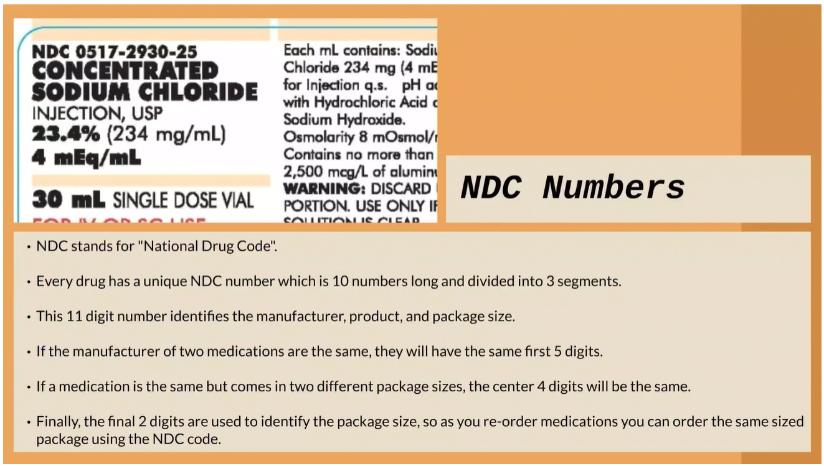

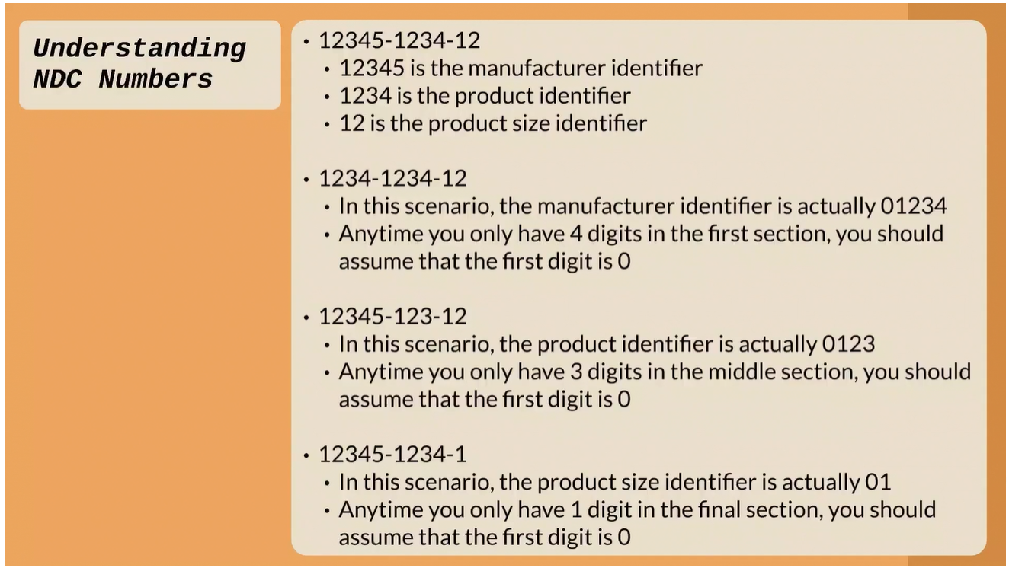

************************************************************************************************************************

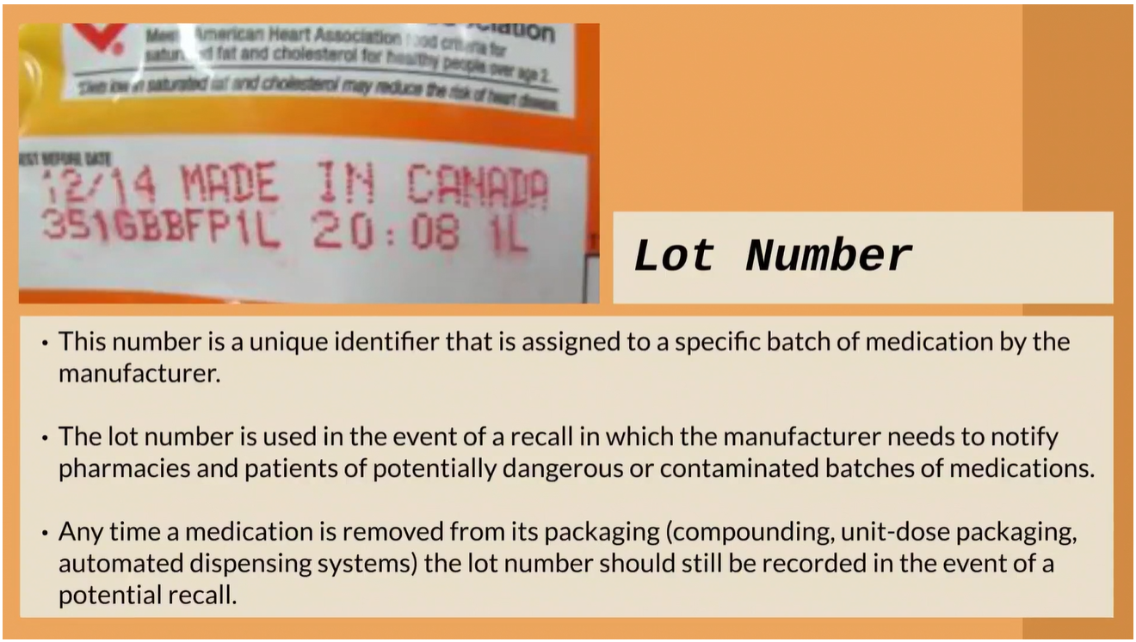

************************************************************************************************************************

**Wholesalers vs. Manufacturers**

* A manufacturer makes medications.
* A wholesaler distributes medications.
* Wholesalers distribute medications to pharmacies from a large list of manufacturers.
* Some large companies deal in such volume that they have their own warehouses where they store and source a tremendous number of medications, only using wholesalers between delivery times.
* Most independent pharmacies use wholesalers 99% of the time.
* Should there be a backorder, you may find yourself contacting the manufacturer directly. If that happens, expect delays and shipping charges.

************************************************************************************************************************

**Ordering From a Wholesaler**

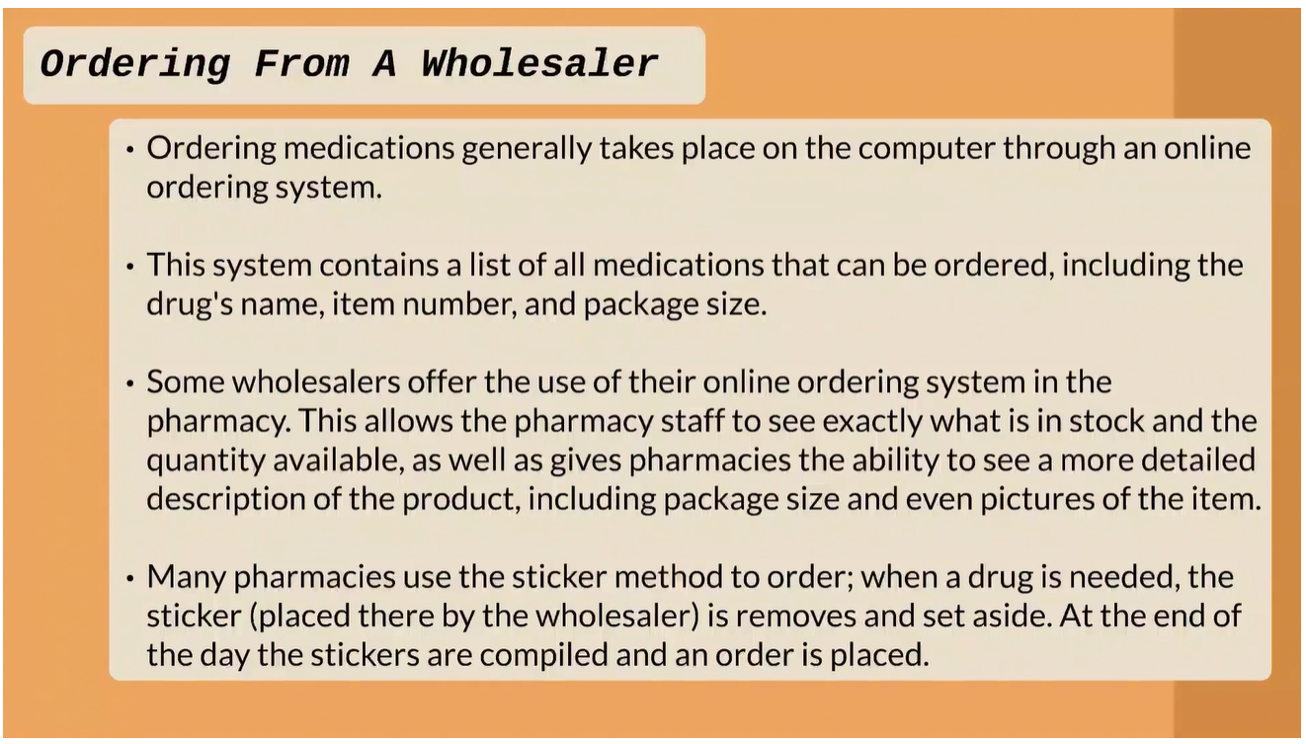

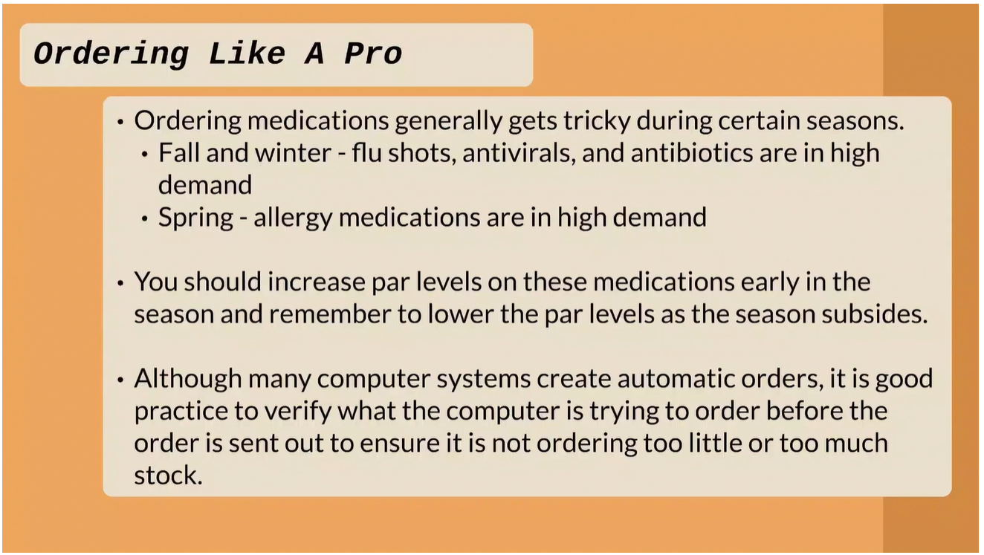

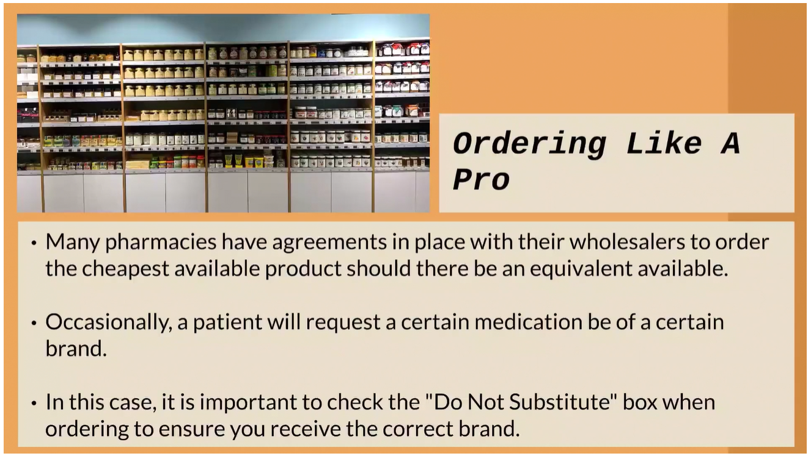

************************************************************************************************************************

**Back-Order**

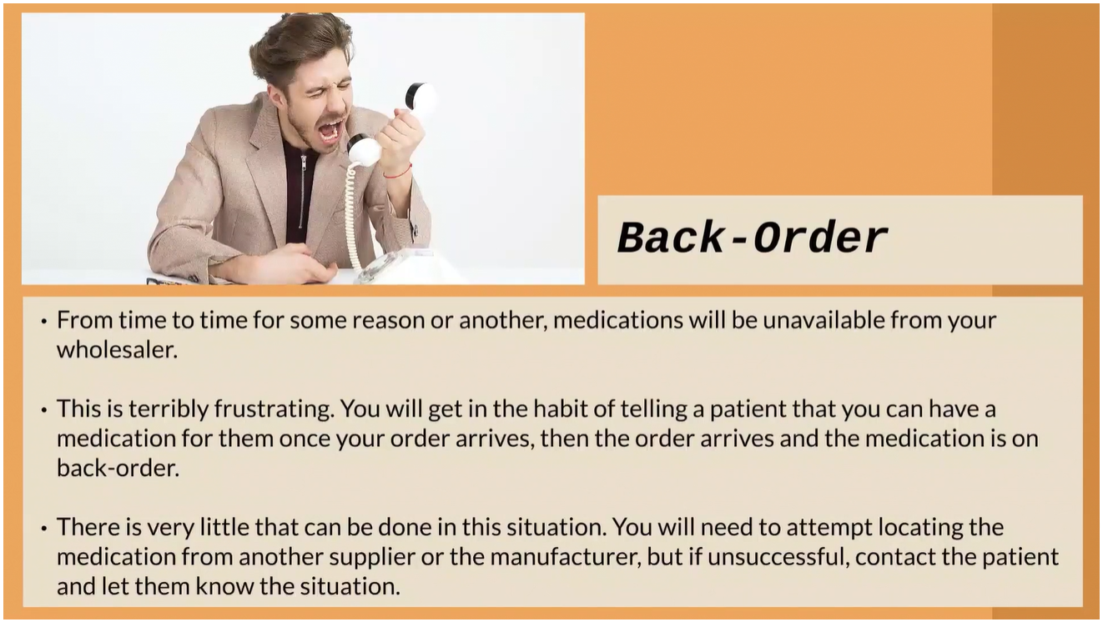

************************************************************************************************************************

**Turnover**

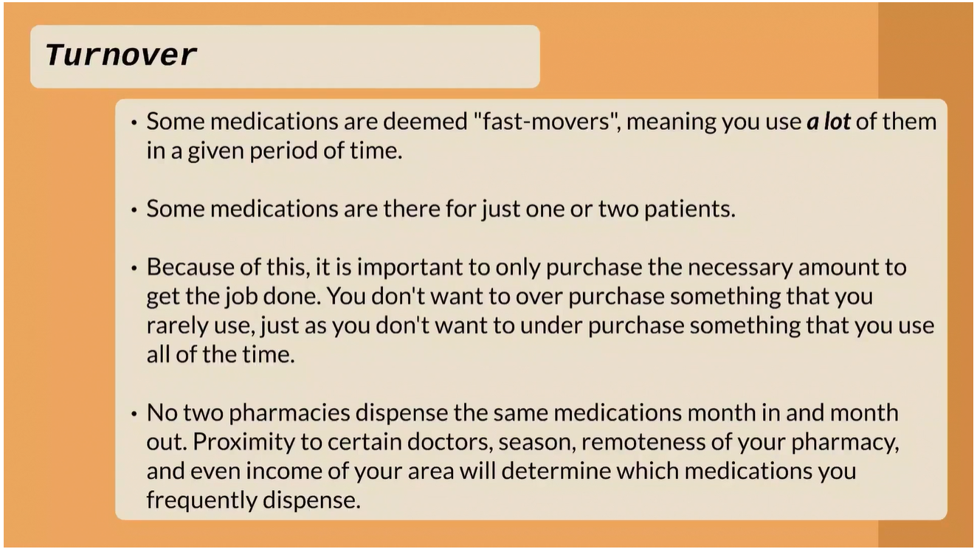

************************************************************************************************************************

**Just-In-Time Ordering**

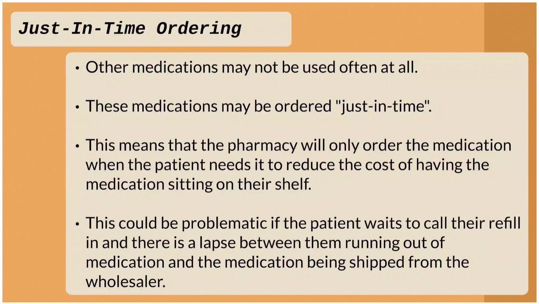

************************************************************************************************************************

**Receiving Medications**

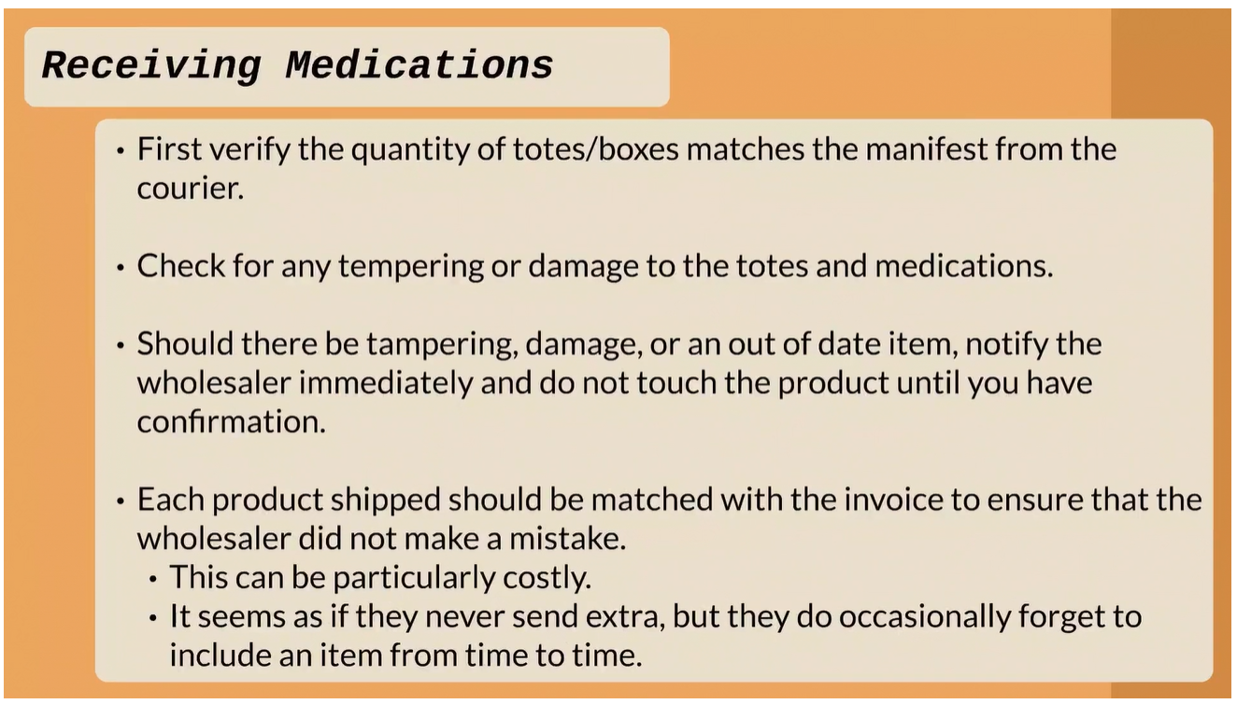

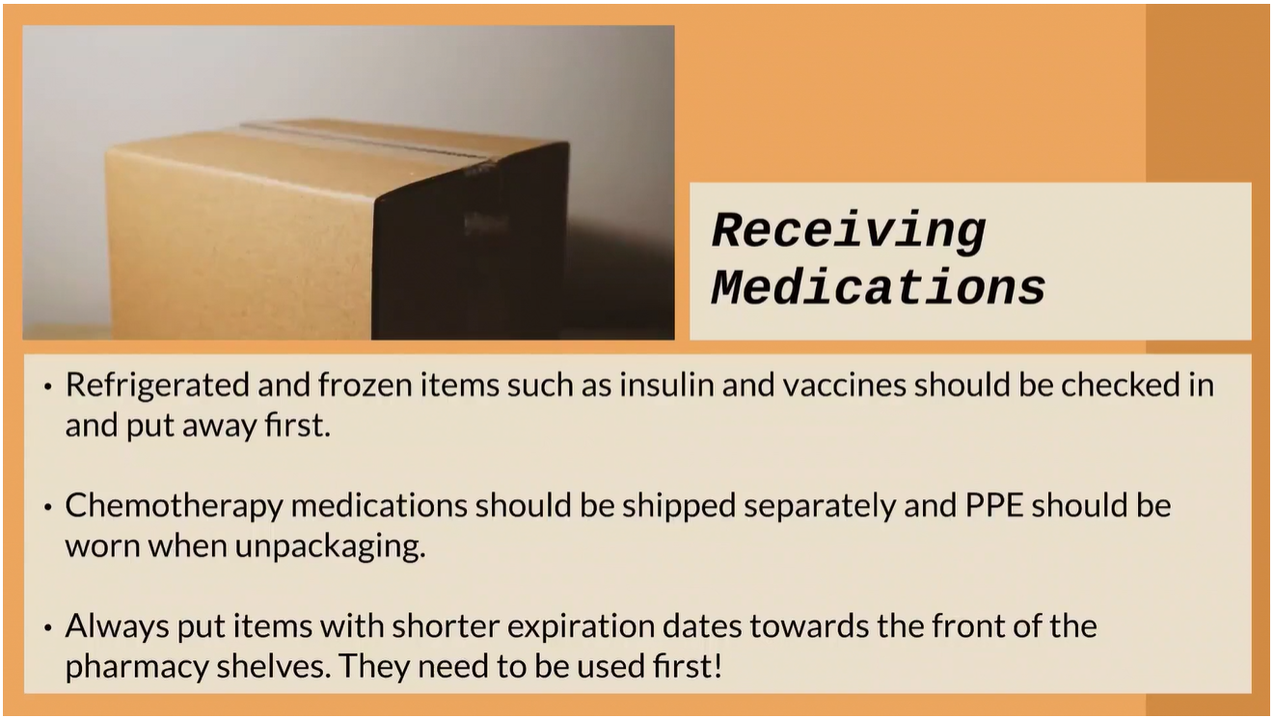

************************************************************************************************************************

**Invoice vs. Purchase Order**

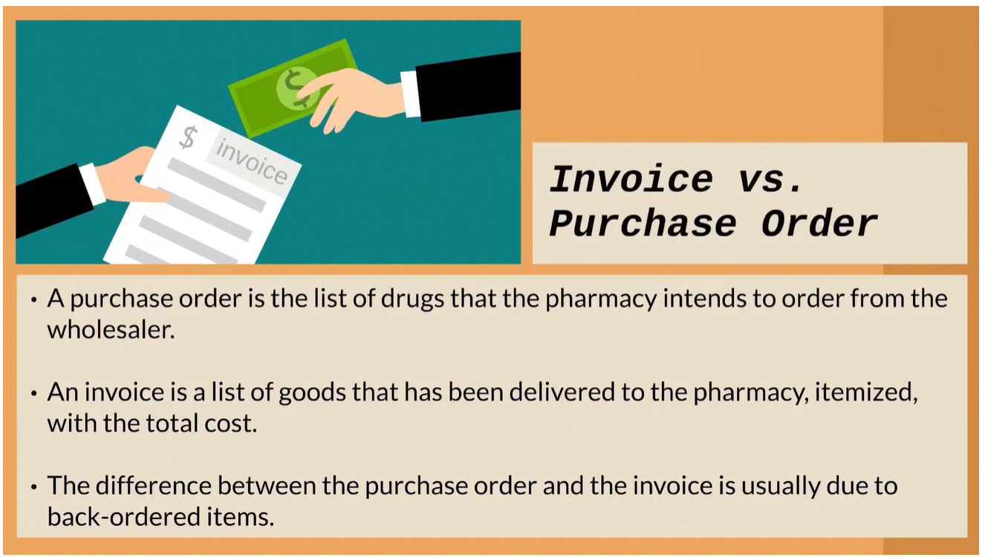

************************************************************************************************************************

**Organizing Stock**

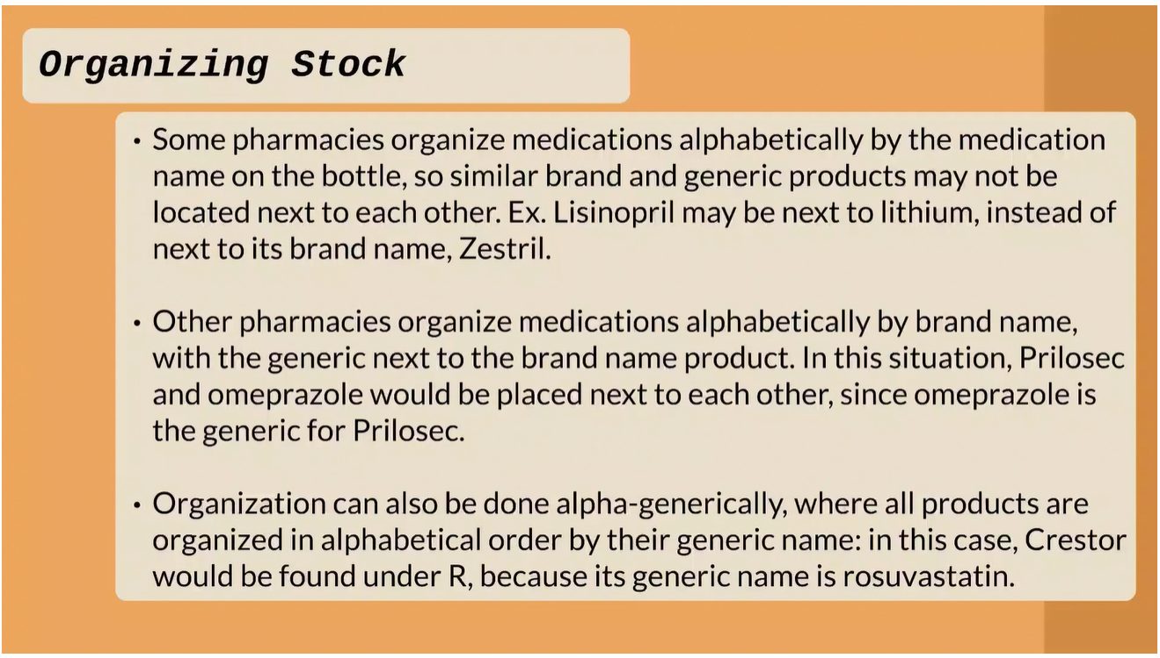

************************************************************************************************************************

**Perpetual Inventory System**

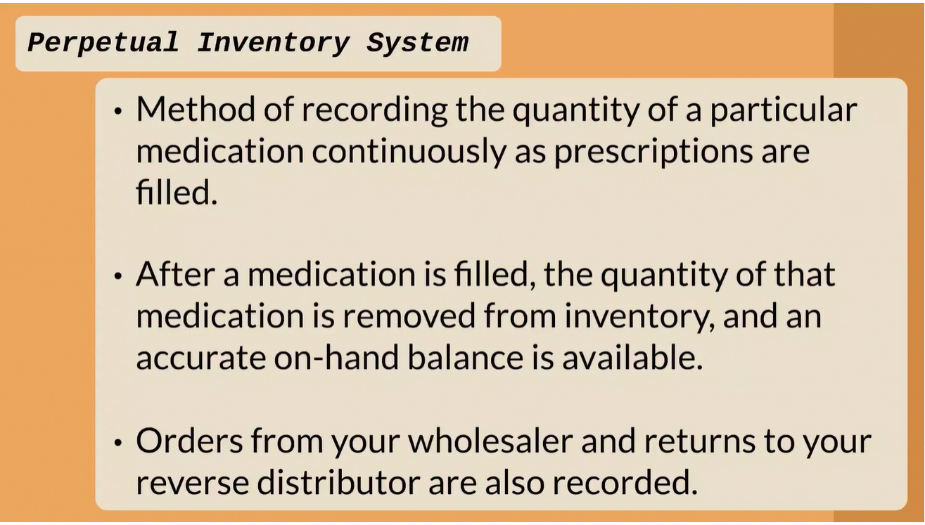

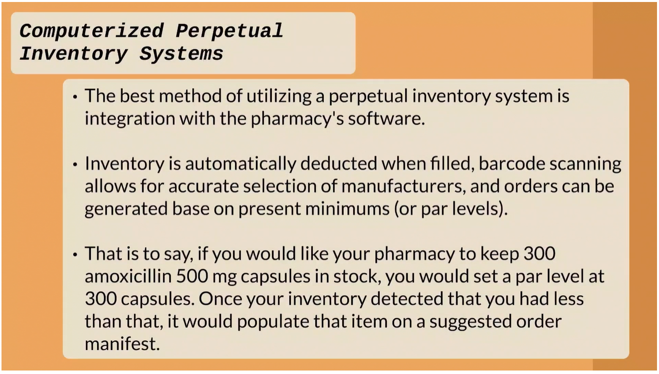

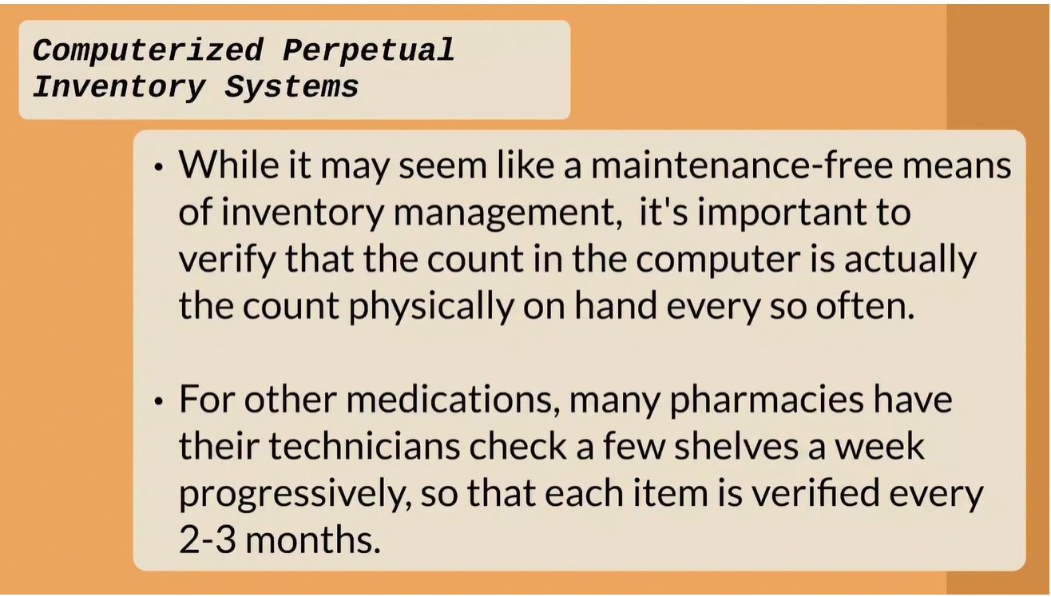

************************************************************************************************************************

**Automatic Dispensing Systems – Community**

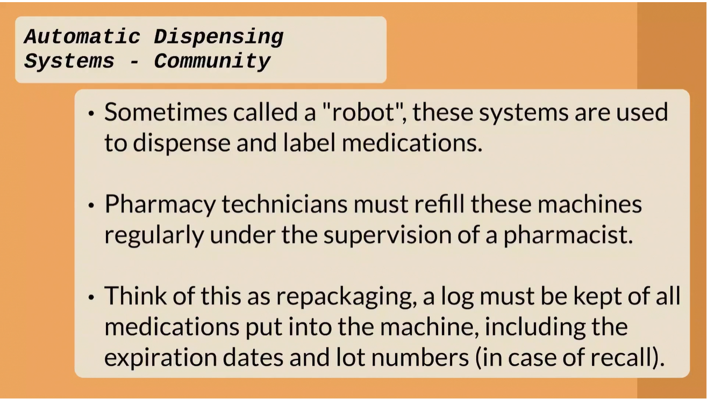

************************************************************************************************************************

**Automatic Dispensing Systems – Hospital**

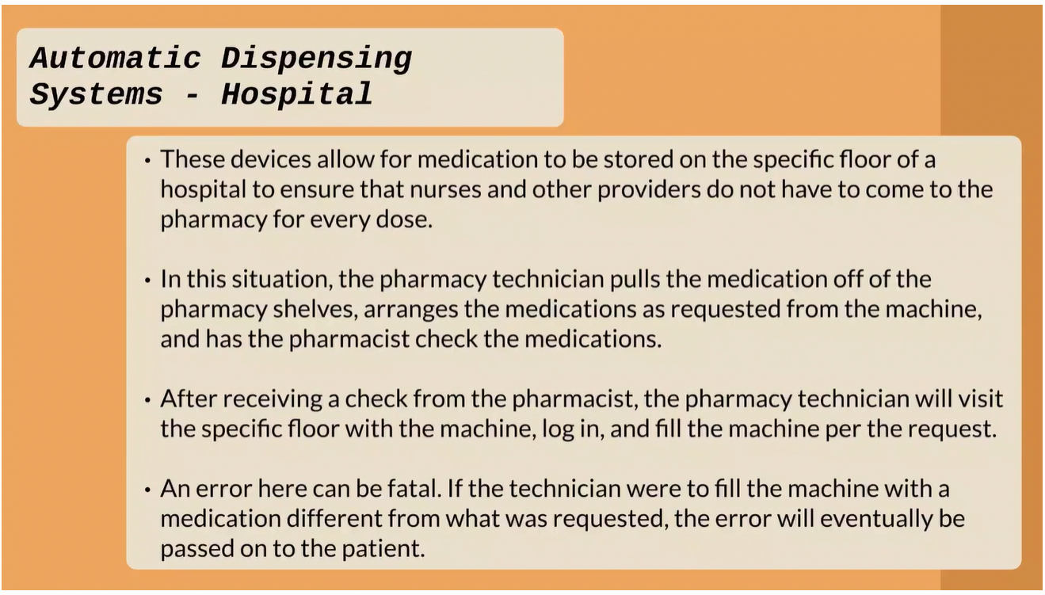

************************************************************************************************************************

**Barcode Scanning - Hospital**

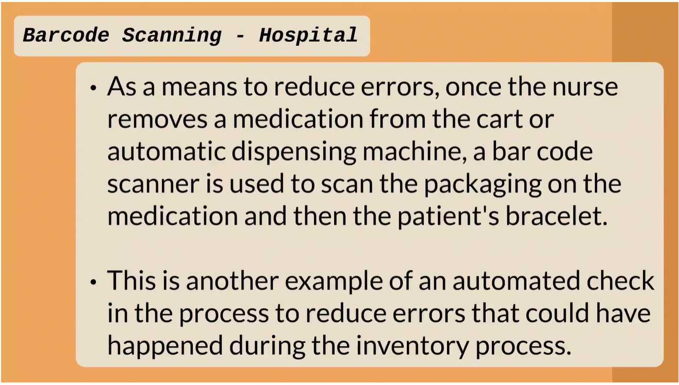

************************************************************************************************************************

**Returning Overstock Medications**

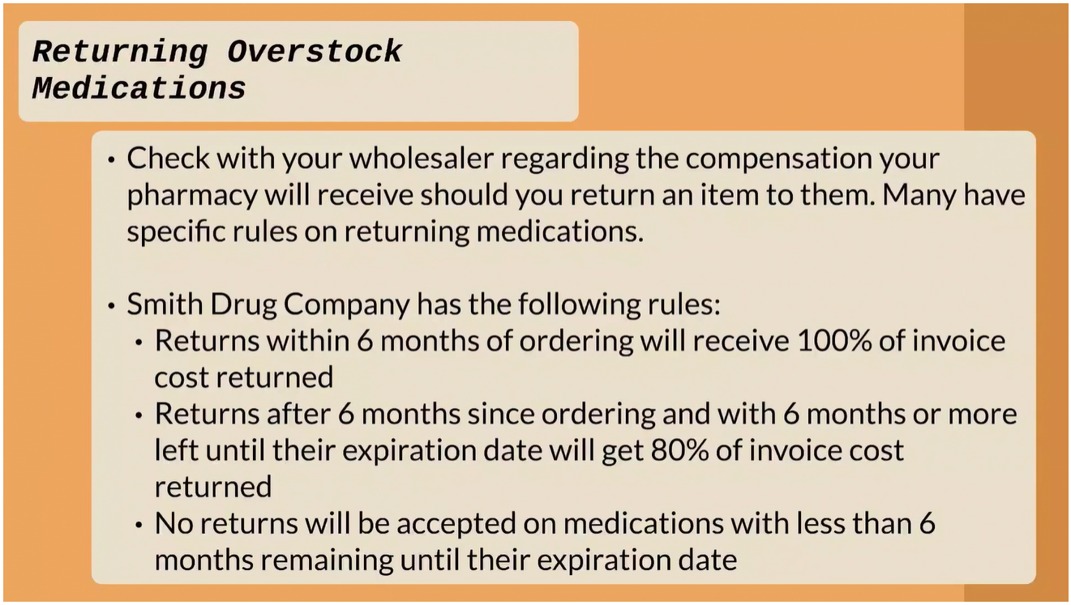

************************************************************************************************************************

**Using a Reverse Distributer**

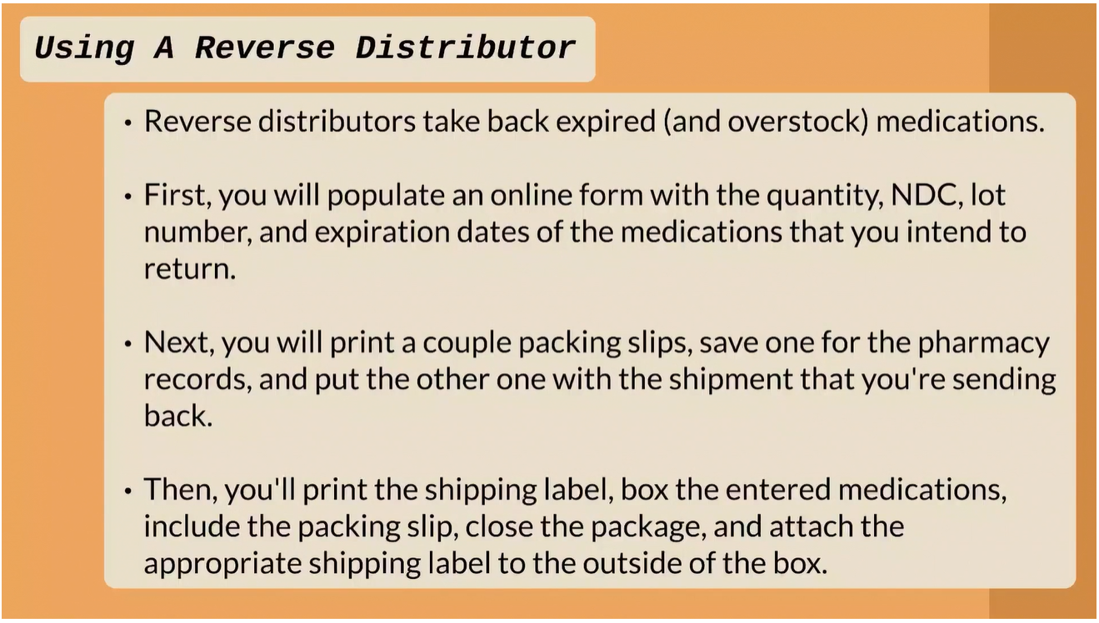

************************************************************************************************************************

**Items Not Eligible for Return**

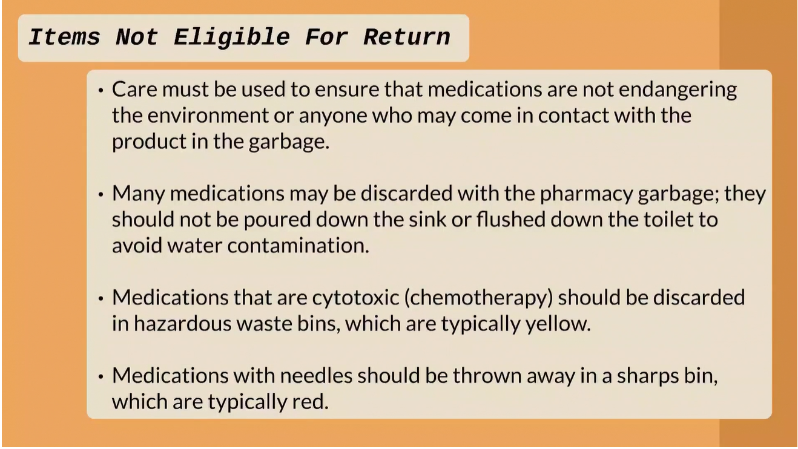

************************************************************************************************************************

**Expired Medications**

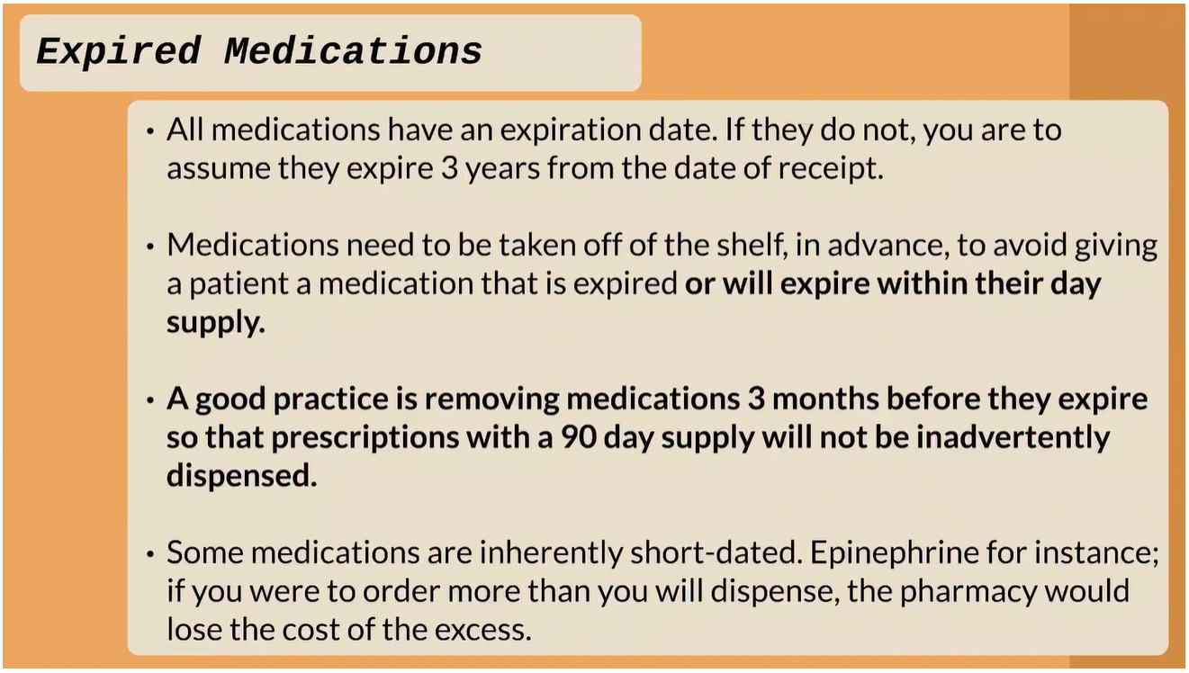

************************************************************************************************************************

**Disposal of Expired Medications**

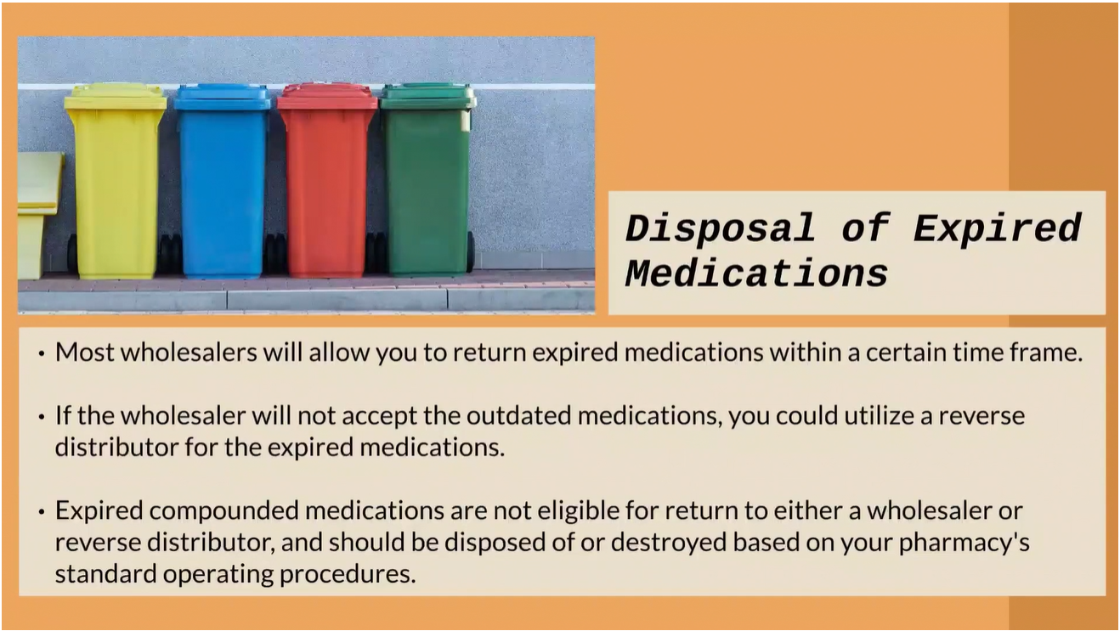

************************************************************************************************************************

**Refrigerated and Frozen Medications**

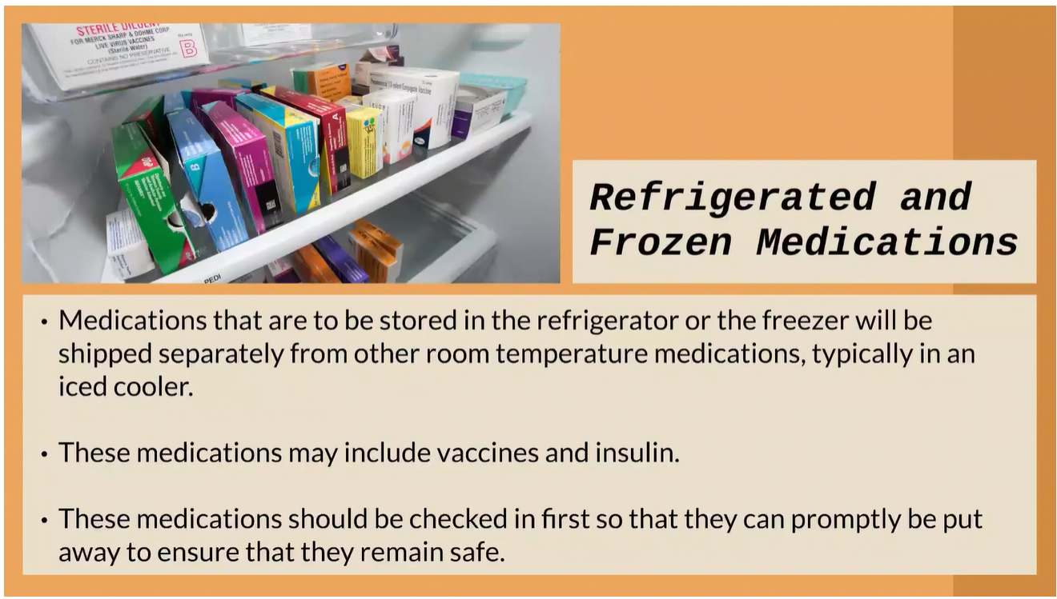

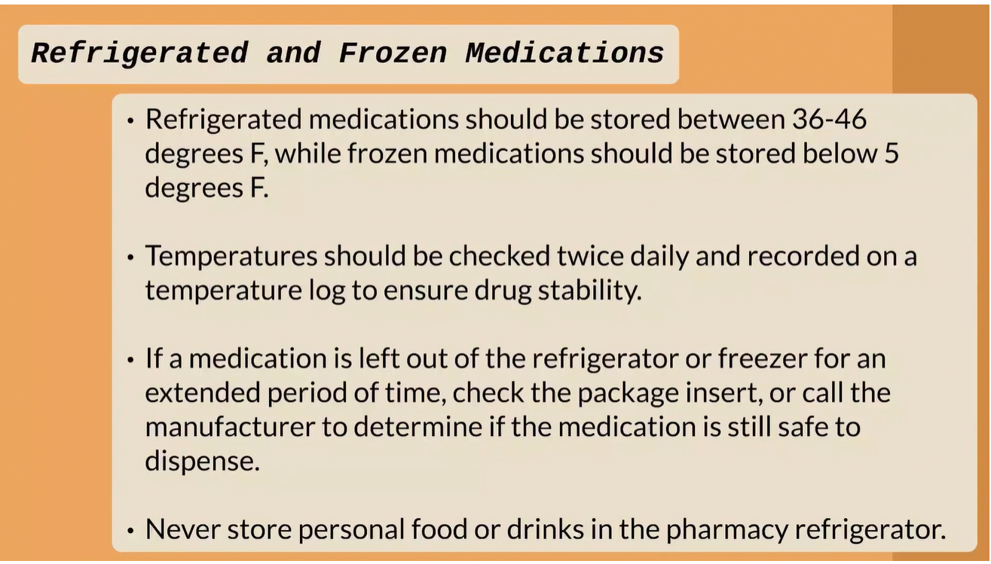

************************************************************************************************************************

**Chemotherapy**

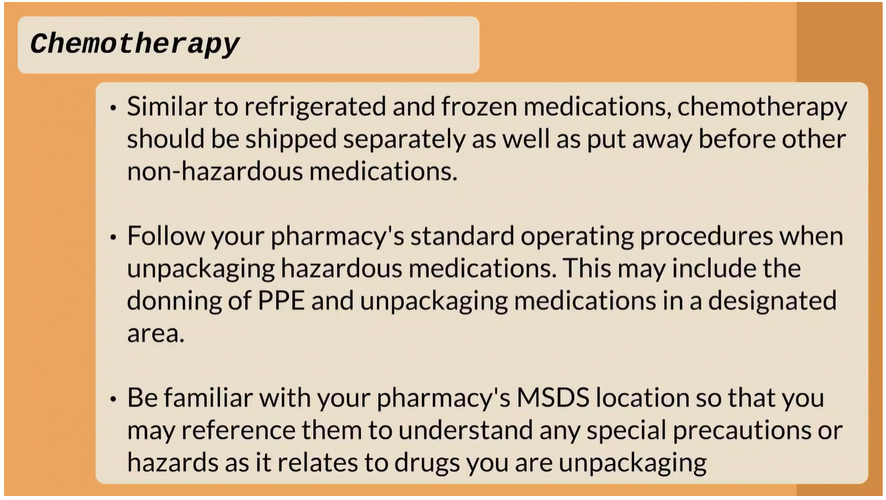

************************************************************************************************************************

**Investigational Drugs**

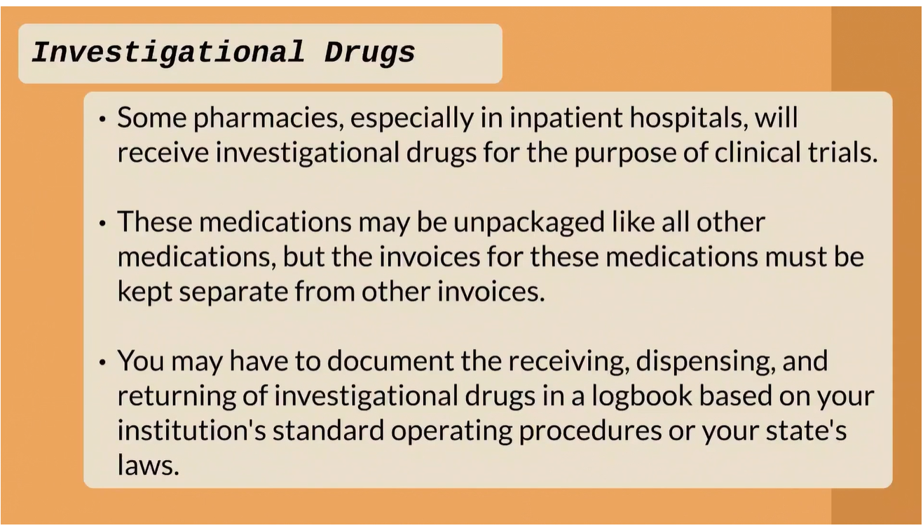

************************************************************************************************************************

**REMS Programs**

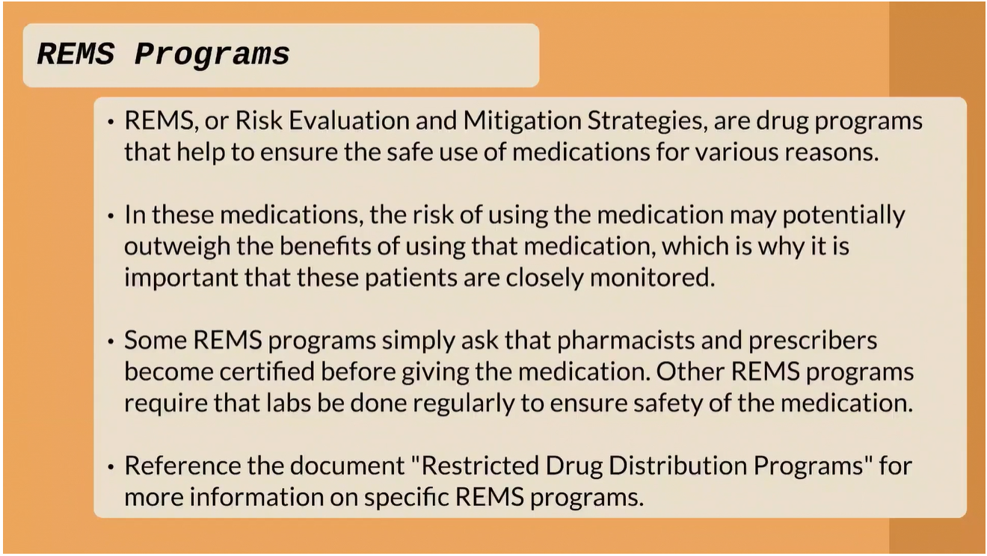

************************************************************************************************************************

**Ordering Controlled Substances**

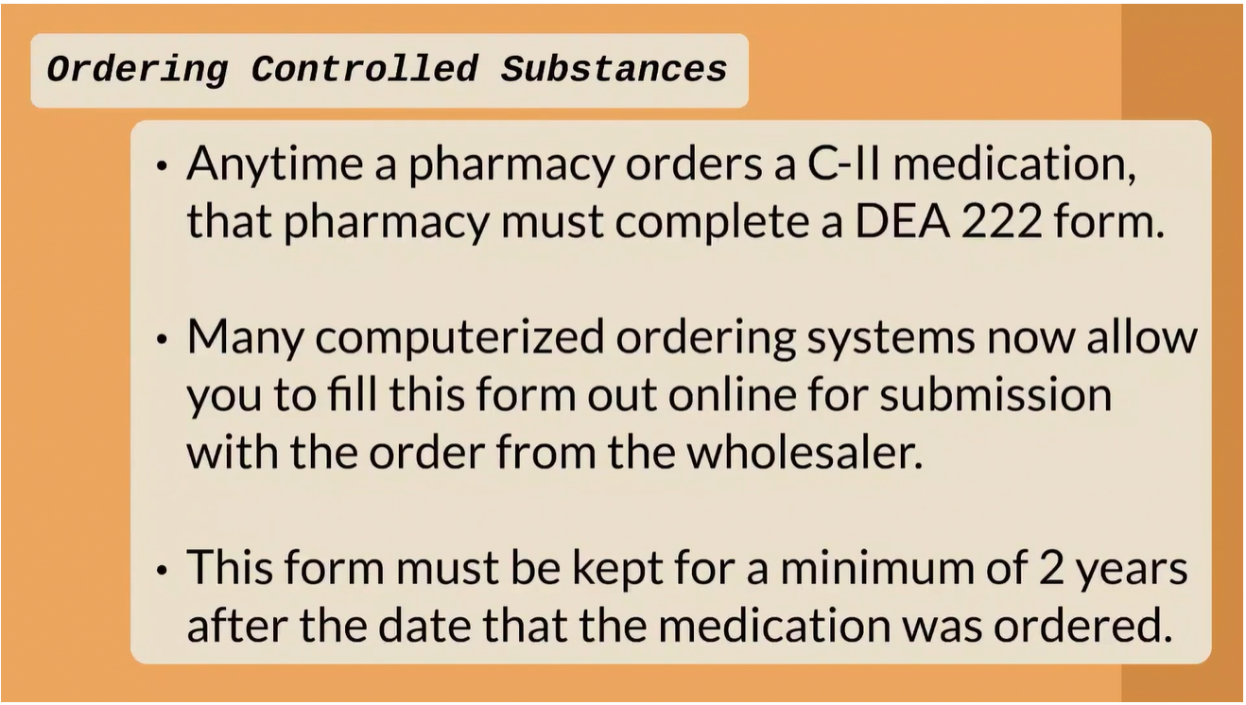

************************************************************************************************************************

**Receiving Controlled Substances**

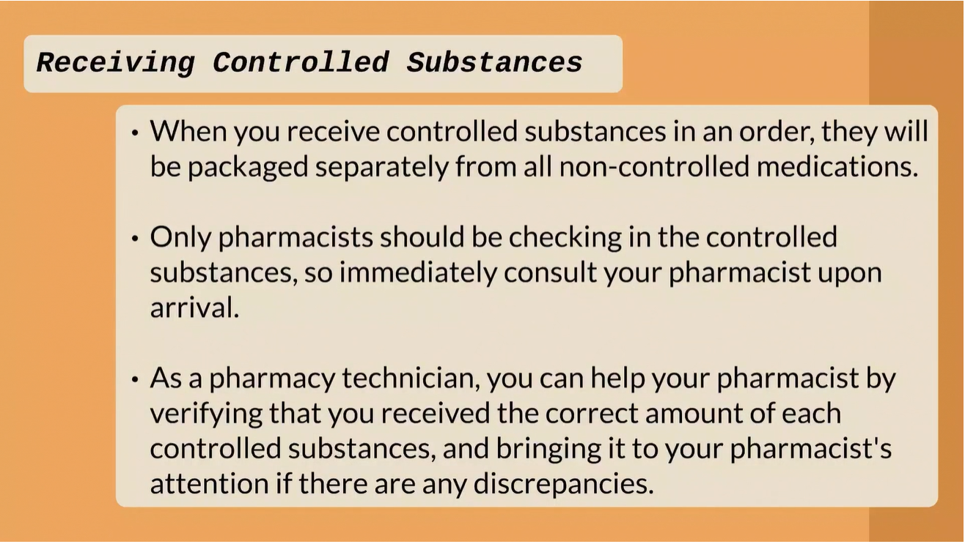

************************************************************************************************************************

**Storing Controlled Substances**

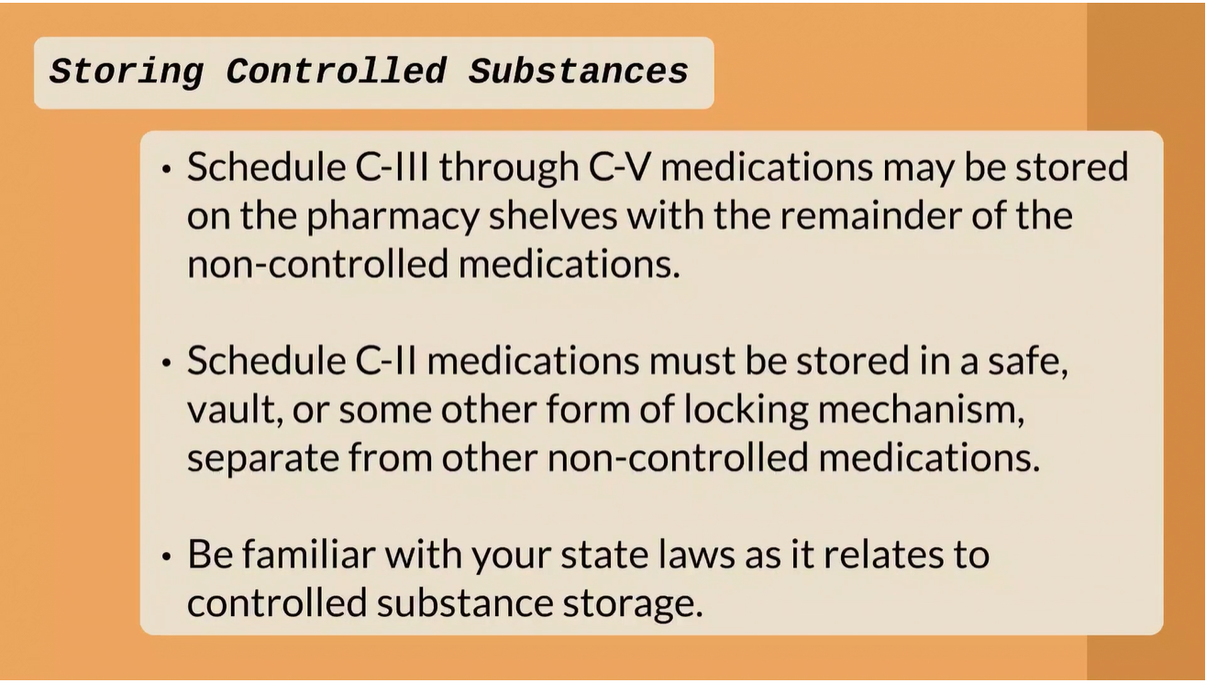

************************************************************************************************************************

**Inventory of Controlled Substances**

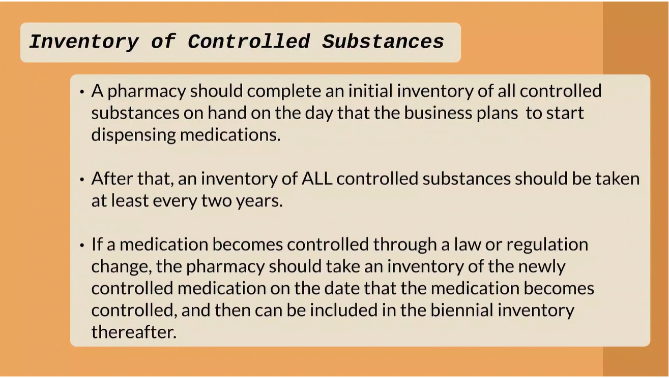

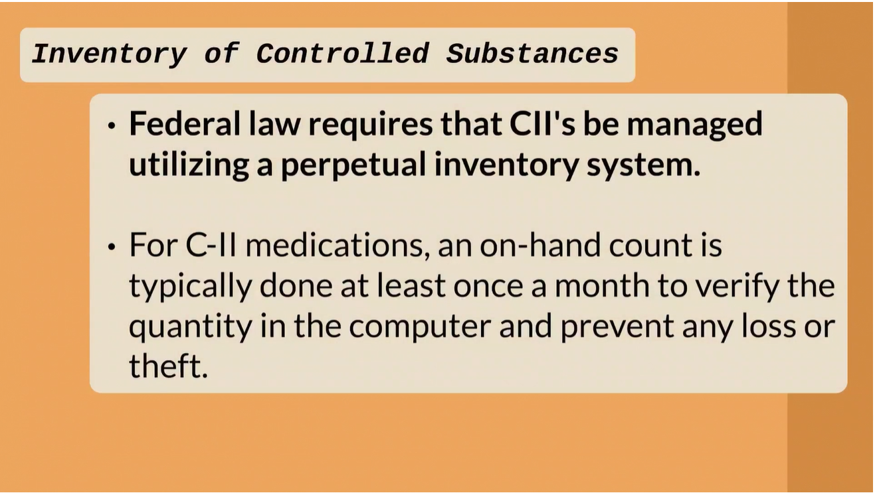

************************************************************************************************************************

**Computerized Perpetual Inventory Systems**

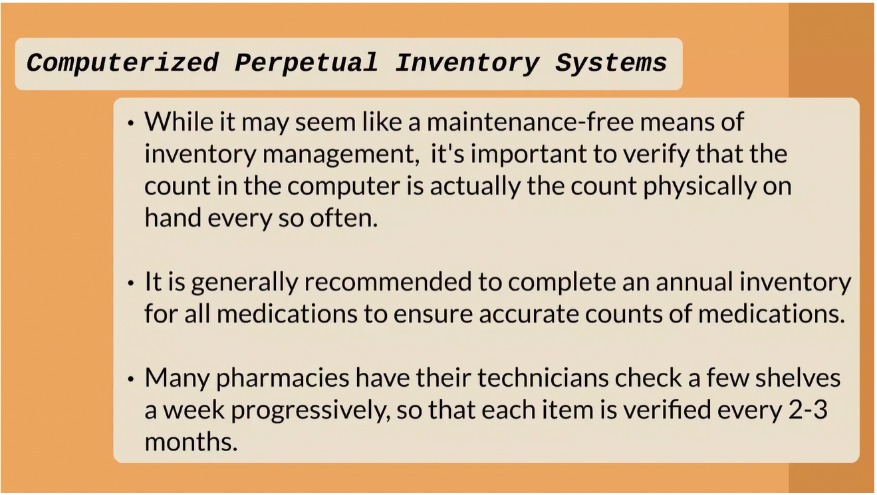

************************************************************************************************************************

**DEA Form 41**

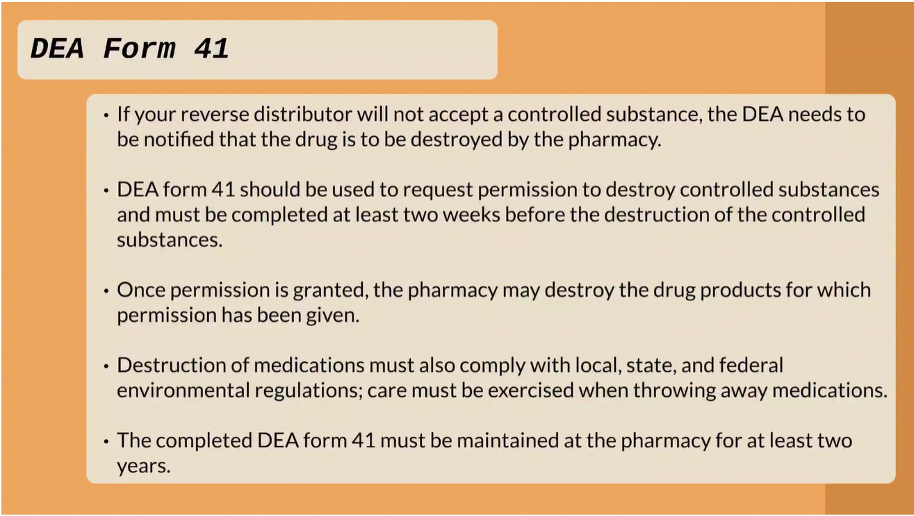

************************************************************************************************************************

**Loss/Theft of Controlled Substances**

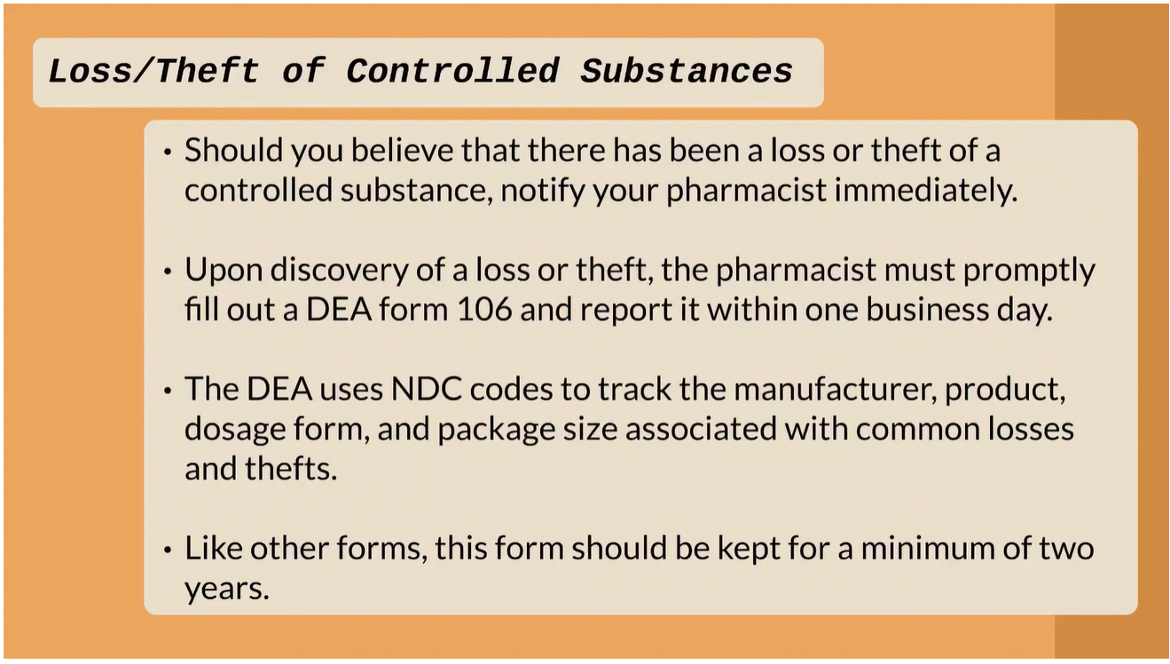

************************************************************************************************************************

**Drug Shortages**

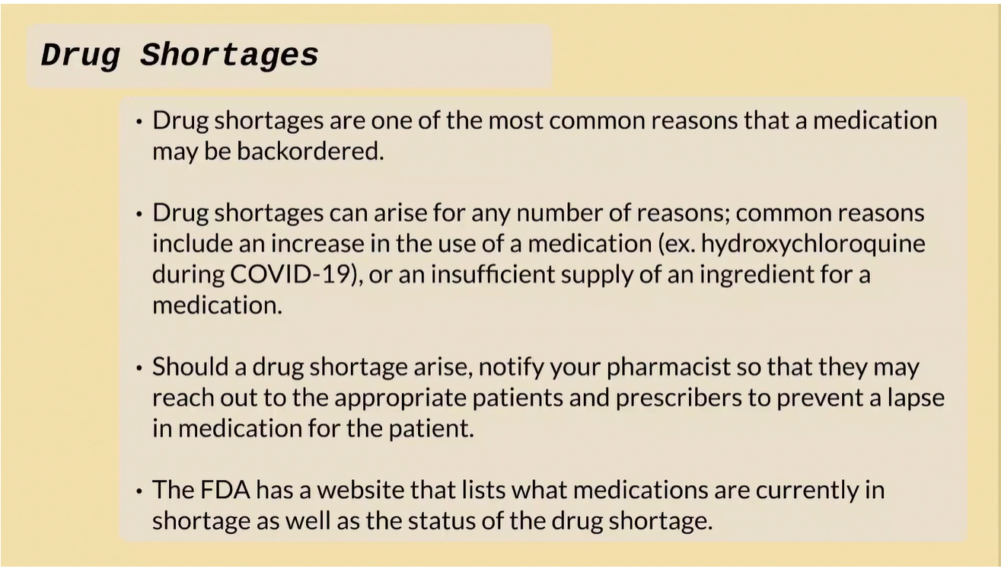

************************************************************************************************************************

**Drug Recalls**

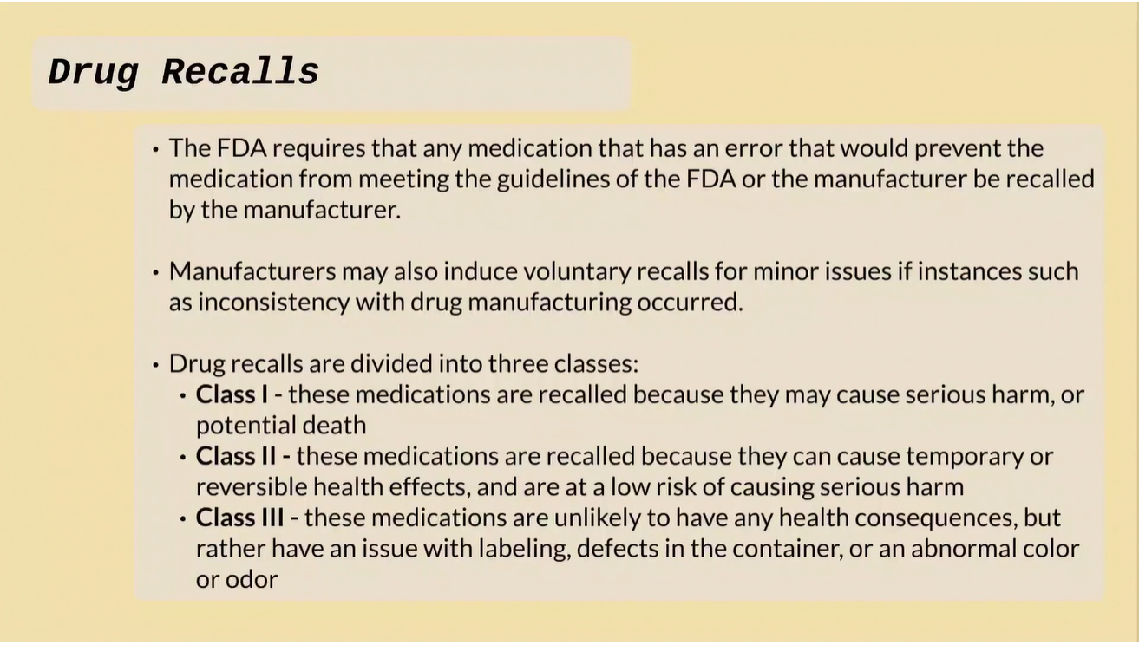

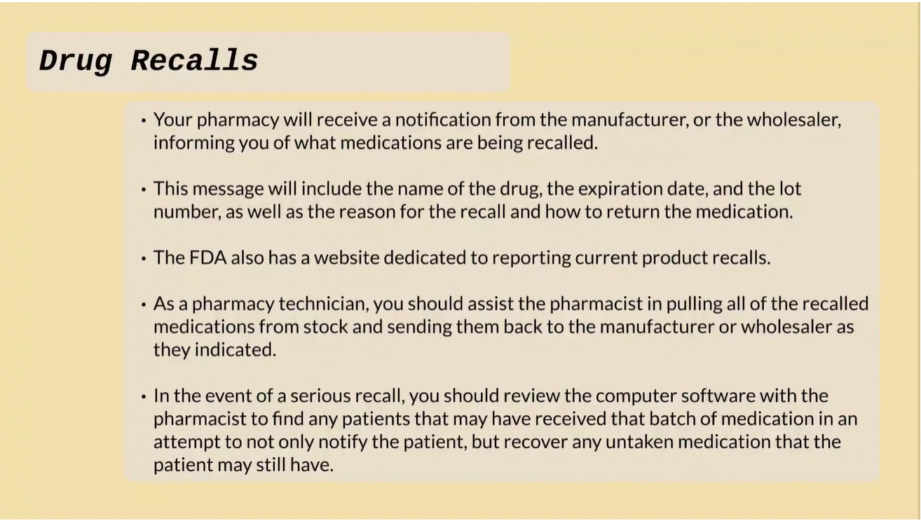

************************************************************************************************************************

**Medications That Were Never Picked Up**

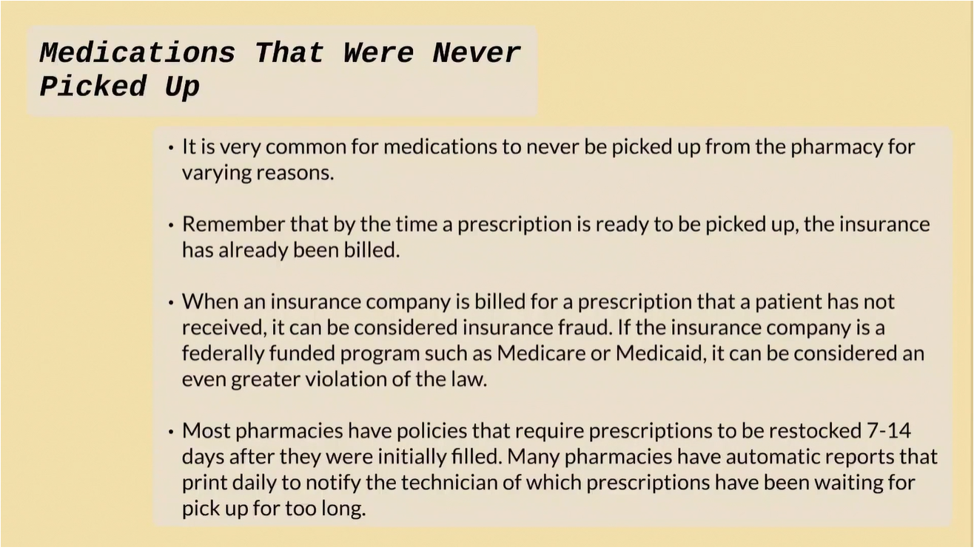

************************************************************************************************************************

**Medications That Patients Bring Back**

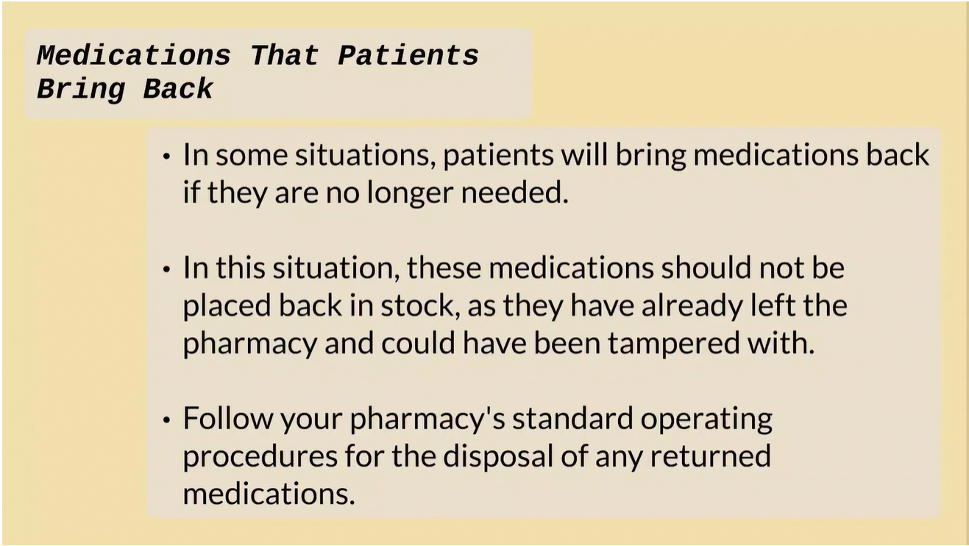

************************************************************************************************************************

**Summary**



